



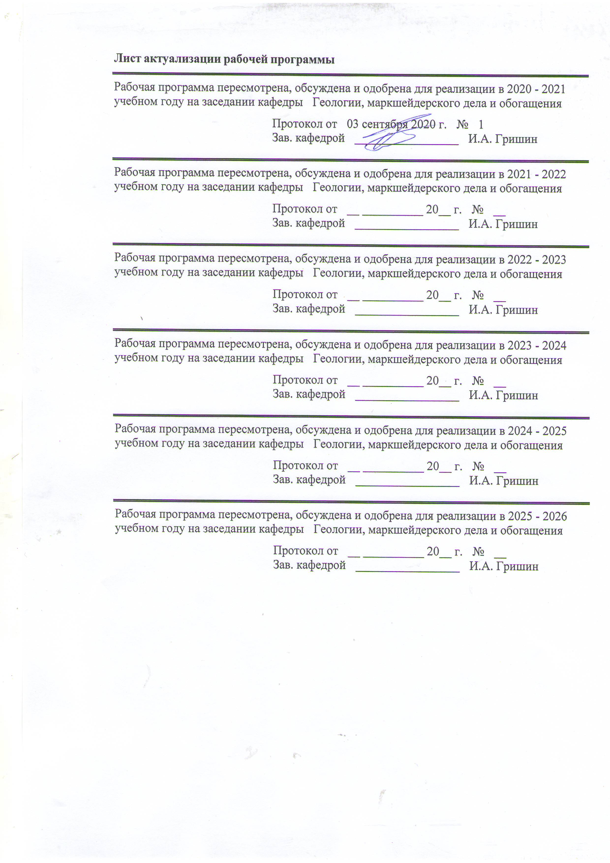

|  |
| --- |
| **1** **Цели** **практики/НИР** |
| Целями производственной практики по получению профессиональных умений и навыков по направлению 23.04.02 является подготовка аналитических материалов к магистерской диссертации по предварительно выбранной теме, исследуемой, в том числе в ходе научно-исследовательской работы, а также выступления с докладами на научно-практических конференциях и семинарах. |
| **2** **Задачи** **практики/НИР** |
| Задачами производственной практики по получению профессиональных умений и навыков :  - ознакомить магистрантов с фактическим опытом текущего функционирования органи-зации;  - закрепить и углубить теоретические знания и практические умения магистрантов по дисциплинам направления НТТК и специальным дисциплинам магистерской программы;  - закрепить навыки работы с источниками технической информации;  - сформировать навыки использования передовых информационных технологий и систем оптимизации управления организацией;  - углубить и закрепить знания по решению управленческих и технических задач в ор-ганизации на основе применения современных информационных технологий;  - повысить научный потенциал магистров на основе формирования у них навыков системного мышления;  - осуществить сбор аналитического материала для написания магистерской диссертации. |
|  |
| **3** **Место** **практики/НИР** **в** **структуре** **образовательной** **программы** |
| Для прохождения практики/НИР необходимы знания (умения, владения), сформированные в результате изучения дисциплин/ практик: |
| Научно-исследовательская работа |
| Проектирование транспортирующих комплексов обогащения минерального сырья и переработки отходов |
| Процессы, аппараты и транспорт для обогащения техногенного сырья и утилизации бытовых отходов |
| Силовые установки транспортно-технологических систем обогащения природного и техногенного сырья |
| Современные проблемы науки и производства |
| Технологии и комплексы обогащения минерального сырья и переработки отходов |
| Бункерные устройства и склады транспортно-технологических комплексов |
| Внутрифабричный транспорт |
| Знания (умения, владения), полученные в процессе прохождения практики/НИР будут необходимы для изучения дисциплин/практик: |
| Подготовка к сдаче и сдача государственного экзамена |
| Подготовка к защите и защита выпускной квалификационной работы |
| Производственная-научно-исследовательская практика |
|  |
| **4** **Место** **проведения** **практики/НИР** |
| Магнитогорский металлургический комбинат  Кафедра геологии, маркшейдерского дела и обогащения полезных ископаемых. |
| Способ проведения практики/НИР: нет |
| Практика/НИР осуществляется дискретно |

|  |  |
| --- | --- |
| **5** **Компетенции** **обучающегося,** **формируемые** **в** **результате** **прохождения**  **практики/НИР** **и** **планируемые** **результаты** **обучения** | |
| В результате прохождения практики/НИР обучающийся должен обладать следующими компетенциями: | |
| Структурный  элемент  компетенции | Планируемые результаты обучения |
|  |
| ОК-3 способностью к саморазвитию, самореализации, использованию творческого потенциала | |
| Знать | - направление и методы саморазвития, самореализации, использования творческого потенциала |
| Уметь | - развить свой творческий потенциал. |
| Владеть | - навыками реализации своих творческих идей. |
| ПК-1 способностью анализировать состояние и динамику развития наземных транспортно-технологических машин, их технологического оборудования и комплексов на их базе | |
| Знать | - состояние и динамику развития наземных транспортно- технологических машин, их технологического оборудования и комплексов на их базе |
| Уметь | - критически анализировать состояние наземных транспортно- технологических машин, их технологического оборудования и комплексов на их базе;  - прогнозировать динамику развития наземных транспортно- технологических машин, их технологического оборудования и комплексов на их базе; |
| Владеть | информацией о состоянии и динамике развития наземных транспортно-технологических машин, их технологического оборудования и комплексов на их базе. |

|  |  |  |  |  |  |
| --- | --- | --- | --- | --- | --- |
| **6.** **Структура** **и** **содержание** **практики/НИР** | | | | | |
| Общая трудоемкость практики/НИР составляет 6 зачетных единиц 216 акад. часов, в том числе:  – контактная работа – 7,3 акад. часов:  – самостоятельная работа – 208,7 акад. часов; | | | | |  |
| №  п/п | Разделы (этапы) и содержание практики | Семестр | Виды работ на практике,  включая самостоятельную работу | Код компетенции | |
| 1. | Подготовительный | 2 | Организация практики Организационное собрание, выдача индивидуальных заданий, инструктаж по технике безопасности | ОК-3, ПК-1 | |
| 2. | Производственный (экспериментальный, исследовательский) этап | 2 | Ознакомление со структурой, историей и перспективами предприятия, ведение дневника практики. Изучение основного техно-логического оборудования. Экскурсии по производственным объектами. Ознакомление с ремонтной службой предприятия. Сбор материала для оформления отчета. Посещение отделов : конструкторского, технической документации. Консультации с механиками, обогатителями, закрепленными в качестве наставников. | ПК-1 | |
| 2. | Производственный (экспериментальный, исследовательский) этап | 2 | Освоение профессии на рабочем месте .  Исследование научной проблемы и составление обзора литературных, научных и нормативно-методических источников отечественных и зарубежных авторов для написания научных статей, докладов, теоретической части магистерской диссертации. Обработка информации методами и приемами, предусмотренными в программе исследования. Формулирование собственного мнения по проблемам исследования, выводов и предложений по совершенствованию управления рисками на исследуемом предприятии. | ОК-3, ПК-1 | |
| 3. | Обработка и анализ полученной информации | 2 | Подготовка отчета по практике, анализ и систематизация собранного материала, оформление приложений и иллюстраций. | ПК-1, ОК-3 | |

|  |
| --- |
| **7** **Оценочные** **средства** **для** **проведения** **промежуточной** **аттестации** **по** **практике/НИР** |
| Представлены в приложении 1. |
|  |
| **8** **Учебно-методическое** **и** **информационное** **обеспечение** **практики/НИР** |
| **а) Основная литература:** |
| 1.Стационарные машины : учебно-методическое пособие [для вузов] / А. И. Курочкин, А. Д. Кольга, С. В. Подболотов, Б. М. Габбасов ; МГТУ. - Магнитогорск : МГТУ, 2019. - 1 электрон. опт. диск (CD-ROM). - Загл. с титул. экрана. - URL : <https://magtu.informsystema.ru/uploader/fileUpload?name=3872.pdf&show=dcatalogues/1/1530006/3872.pdf&view=true> (дата обращения: 09.10.2020). - Макрообъект. - ISBN 978-5-9967-1556-5. - Текст : электронный. - Сведения доступны также на CD-ROM.  2.Подготовка к сдаче государственного экзамена по специальности 23.05.01 Наземные транспортно-технологические средства. Часть 1 : учебное пособие [для вузов] / И. Г. Усов, Е. Ю. Мацко, В. С. Великанов, О. Р. Панфилова ; Магнитогорский гос. технический ун-т им. Г. И. Носова. - Магнитогорск : МГТУ им. Г. И. Носова, 2020. - 1 CD-ROM. - ISBN 978-5-9967-1916-7. - Загл. с титул. экрана. - URL : <https://magtu.informsystema.ru/uploader/fileUpload?name=4229.pdf&show=dcatalogues/1/1537352/4229.pdf&view=true> (дата обращения: 09.10.2020). - Макрообъект. - Текст : электронный. - Сведения доступны также на CD- ROM.  4.Великанов В.С., Козырь А.В. Горные и строительные машины Самостоятельное ЭИ Текстовое (символьное) ЭИ Учебное пособие 2017 г  5.Кольга А.Д., Курочкин А,И. Горные машины и оборудование Самостоятельное ЭИ Текстовое ЭИ Учебно-методическое пособие 2019 г.  6.Олизаренко В.В., Зубков А.А., Аллабердин А.Б. Транспортные машины. Стационарные машины Самостоятельное ЭИ Текстовое ЭИ Учебное пособие 2020 г. |
|  |
| **б) Дополнительная литература:** |
| 1. Адамов Э.В. Основы проектирования обогатительных фабрик. – М.: МИСиС, 2012. -647 с. – Режим доступа: http//lms.magtu.ru [http// e.lanbook.com/].  2. Технология машиностроения. Лебедев Л.В., Мнацаканян В.У., Погонин А.А. и др. - "Академия", 2006, 527с.  3. Горбатюк С.М., Каменев А.В., Глухов Л.М. Конструирование машин и оборудования металлургических производств. В 2 х томах [Электронный ресурс]: учеб -ник. – Издательство «Лань» Электронно-библиотечная система, 2008. Режим доступа: http://e.lanbook.com/books/element.php?pl1_id=2077&login-failed=1.  4. Иванов, Г.А. Детали машин и основы конструирования (транспортирующие и грузоподъёмные машины) [Электронный ресурс] : учебное пособие / Г.А. Иванов, Г.Е. Шуть. — Электрон. дан. — Москва : МГТУ им. Н.Э. Баумана, 2010. — 64 с. — Режим доступа: <https://e.lanbook.com/book/104617>. — Загл. с экрана.  5. Игнатьев Н.П. Основы проектирования: учебное пособие. г. Азов: ООО «АзовПечать», 2011.-510с.  6. Расчет и выбор грузоподъемных машин горно-металлургического производства : учебное пособие / В. В. Точилкин, О. А. Филатова, А. Д. Кольга, В. С. Вагин ; МГТУ. - Магнитогорск, 2014. - 238 с. : ил., схемы, табл. - URL: <https://magtu.informsystema.ru/uploader/fileUpload?name=795.pdf&show=dcatalogues/1/1115801/795.pdf&view=true> |

|  |  |  |  |  |  |  |
| --- | --- | --- | --- | --- | --- | --- |
| (дата обращения: 09.10.2020). - Макрообъект. - Текст : электронный. - ISBN 978-5-9967-0483-5. - Имеется печатный аналог. | | | | | | |
|  |  |  |  |  |  |  |
| **в) Методические указания:** | | | | | | |
| 1. Кольга А.Д., Вагин В.С. Цепи транспортных машин: Методические указания по выполнению лабораторной работы. Магнитогорск: ГОУ ВПО «МГТУ», 2014. 15с.  2. Кольга А.Д., Вагин В.С., Габбасов Б.М. Конвейерные ленты: методические указания по выполнению лабораторной работы по дисциплинам "Транспортные машины", "Эксплуатация и ремонт горного оборудования" для студентов специальности 150402. - Магнитогорск: ГОУ ВПО "МГТУ", 2010. - 9с. | | | | | | |
|  |  |  |  |  |  |  |
| **г)** **Программное** **обеспечение** **и** **Интернет-ресурсы:** | | | | | | |
|  | | | | | | |
|  |  |  |  |  |  |  |
| **Программное обеспечение** | | | | | | |
|  |  | Наименование ПО | № договора | | Срок действия лицензии | |
|  |  | MS Windows 7 Professional(для классов) | Д-1227-18 от 08.10.2018 | | 11.10.2021 | |
|  |  |
|  |  | MS Windows 7 Professional (для классов) | Д-757-17 от 27.06.2017 | | 27.07.2018 | |
|  |  | MS Office 2007 Professional | № 135 от 17.09.2007 | | бессрочно | |
|  |  | 7Zip | свободно распространяемое ПО | | бессрочно | |
|  |  |  |  |  |  |  |
| **Профессиональные базы данных и информационные справочные системы** | | | | | | |
|  | Название курса | | | Ссылка | |  |
|  | Национальная информационно-аналитическая система – Российский индекс научного цитирования (РИНЦ) | | | URL: https://elibrary.ru/project_risc. asp | |  |
|  |  |
|  | Поисковая система Академия Google (Google Scholar) | | | URL: https://scholar.google.ru/ | |  |
|  | Информационная система - Единое окно доступа к информационным ресурсам | | | URL: http://window.edu.ru/ | |  |
|  | Федеральное государственное бюджетное учреждение «Федеральный институт промышленной собственности» | | | URL: http://www1.fips.ru/ | |  |
|  | Электронные ресурсы библиотеки МГТУ им. Г.И. Носова | | | http://magtu.ru:8085/marcweb 2/Default.asp | |  |
| **9** **Материально-техническое** **обеспечение** **практики/НИР** | | | | | | |
| Материально-техническое обеспечение предприятий, на которые направляется студент для прохождения производственной практики, позволит в полном объеме реализовать цели и задачи практики и сформировать соответствующие компетенции.  В МГТУ  Тип и название аудитории Оснащение аудитории  Лекционная аудитория Мультимедийные средства хранения, передачи и представления учебной информации  Лаборатории 1. Дробильно-измельчительное оборудование.  2. Измерительные инструменты.  3. Приборы для определения крепости минерального сырья (ПОК, прессы).  4. Сушильные шкафы, муфельные печи.  5. Химическая посуда.  6. Микроскопы.  7. Лабораторная установка инерционного грохота.  8. Стандартный набор сит.  9. Лабораторная установка механического встряхивателя.  10. Флотационные машины.  11. Дисковый гранулятор.  12. Ручной пресс (Р=1 т).  13. Ручной пресс (Р=10 т).  14. Муфель.  15. Сушильный шкаф.  16. Сепараторы для магнитного обогащения.  17. Оборудование для гравитационного обогащения.  Аудитории для самостоятельной работы: компьютерные классы; читальные залы библиотеки Персональные компьютеры с пакетом MSOffice, выходом в Интернет и с доступом в электронную информационно-образовательную среду университета | | | | | | |

Приложение 1

**Оценочные средства для проведения промежуточной аттестации**

**а) Планируемые результаты обучения и оценочные средства для проведения промежуточной аттестации:**

|  |  |
| --- | --- |
| Структурный  элемент  компетенции | Оценочные средства |
| **ОК-1;**  **ПК-1.** | **Вопросы**   1. *Какая у Вас мотивация к самореализации в области исследования процессов НТТК?* 2. *Какими источниками информации Вы пользовались при подготовке отчета?* 3. *Какие консультации получили от специалистов НТТК?* 4. *Какие узкие места Вы увидели в организации НТТК?* 5. *Какие реализованы направления модернизации НТТК на предприятии?* 6. *Есть ли на предприятии перспектива применения новых наземных транспортно-технологических машин?* 7. *Как построено транспортирование грузов как логистического процесса?* 8. *Чем обоснована актуальность темы Вашего исследования?* 9. *В чем Вы видите практическую ценность вашего исследования для НТТК обогащения минерального сырья/переработки отходов?* 10. *Как соотносится Ваше исследование с целями и задачами НТТК?* 11. *Необходимо ли увеличение численности работающих для обслуживания НТТК?* 12. *Имеется ли возможность роботизации/цифровизации НТТК?* 13. *Назначение предприятия и условия эксплуатации наземных транспортных средств.* 14. *Общая структура предприятия.* 15. *Типы и марки автомобилей и другой транспортирующей техники данного предприятия.* 16. *Технические характеристики имеющейся наземной тягово-транспортной техники.* 17. *Правила обращения и хранения эксплуатационных материалов (топлива, масла, смазочных материалов, кислот и охлаждающих жидкостей).* 18. *Деятельность предприятия по охране окружающей среды.* 19. *Предложения по улучшению работы предприятия (указать положительные и отрицательные стороны).* |

**б) Порядок проведения промежуточной аттестации, показатели и критерии оценивания:**

Вид аттестации по итогам практики – зачет с оценкой, который проводится в форме защиты отчета. Отчет защищается руководителям производственной практики по получению профессиональных умений и опыта профессиональной деятельности - преподавателям кафедры Горных машин и транспортно-технологических комплексов.

Обязательной формой отчетности студента-практиканта является письменный отчет.

Отчет по практике строится в соответствии с программой практики и индивидуальным заданием студента. В отчете должны найти отражение ответы на все поставленные в индивидуальном задании вопросы.

Структура отчета по производственной практике:

- титульный лист;

- направление с отметкой о прибытии и выбытии с места практики;

- индивидуальное задание;

- отзыв о прохождении практики;

-отчет по первому, общему модулю: название организации, история развития, характеристика (краткое описание) организации, структура и органы управления и т.п.;

-отчет по второму, специальному модулю: описание структурного подразделения организации, служившего местом практики (его положение в организации, сфера деятельности, результаты работы); изучение внутренней документации организации, нормативной базы, регулирующей ее деятельность; анализ экономических показателей деятельности, как всей организации, так и конкретного подразделения, где проходил практику студент;

-отчет по третьему, специализированному модулю, который предусматривает разработку выводов, предложений и рекомендаций, по результатам практики, сбор и анализ эмпирических данных, которые является практической главой квалификационной работы;

приложение к отчету, которое включает:

- копии технологических схем, основного и технологического оборудования;

- дополнительную информацию к отчетности и пояснительные расчеты;

- макеты документов, расчеты и таблицы, подготовленные с использованием собранных на месте практике материалов, с которыми работал магистрант в период практики, заполненные реальными или примерными показателями, предназначенными для использования им в целях анализа деятельности организации или ее подразделения - базы практики.

Требования к оформлению отчета по практике:

1) объем отчета – 20–30 страниц компьютерного текста без учета приложений;

2) результаты аналитического исследования могут быть проиллюстрированы при помощи графиков и диаграмм.

3) текстовый документ оформляется в соответствии с требованиями, предъявляемыми к оформлению курсовых и выпускных квалификационных работ;

Отчет подшивается в папку и после проверки и предварительной оценки руководителя от университета отчет подлежит защите.

По итогам промежуточной аттестации выставляются оценки «отлично», «хорошо», «удовлетворительно», «неудовлетворительно».

**Показатели и критерии оценивания:**

– на оценку **«отлично»** (5 баллов) – обучающийся представляет отчет, в котором в полном объеме раскрыто содержание задания; текст излагается последовательно и логично с применением актуальных нормативных документов; в отчете дана всесторонняя оценка практического материала; используется творческий подход к решению проблемы; сформулированы экономически обоснованные выводы и предложения. Отчет соответствует предъявляемым требованиям к оформлению.

На защите обучающийся демонстрирует системность и глубину знаний, полученных при прохождении практики; стилистически грамотно, логически правильно излагает ответы на вопросы; дает исчерпывающие ответы на дополнительные вопросы преподавателя; способен обобщить материал, сделать собственные выводы, выразить свое мнение, привести иллюстрирующие примеры.

– на оценку **«хорошо»** (4 балла) – обучающийся представляет отчет, в котором содержание раскрыто достаточно полно, материал излагается с применением актуальных нормативных документов, основные положения хорошо проанализированы, имеются выводы и экономически обоснованные предложения. Отчет в основном соответствует предъявляемым требованиям к оформлению.

На защите обучающийся демонстрирует достаточную полноту знаний в объеме программы практики, при наличии лишь несущественных неточностей в изложении содержания основных и дополнительных ответов; владеет необходимой для ответа терминологией; недостаточно полно раскрывает сущность вопроса; отсутствуют иллюстрирующие примеры, обобщающее мнение студента недостаточно четко выражено.

– на оценку **«удовлетворительно»** (3 балла) – обучающийся представляет отчет, в котором содержание раскрыты слабо и в неполном объеме, выводы правильные, но предложения являются необоснованными. Материал излагается на основе неполного перечня нормативных документов. Имеются нарушения в оформлении отчета.

На защите обучающийся демонстрирует недостаточно последовательные знания по вопросам программы практики; использует специальную терминологию, но допускает ошибки в определении основных понятий, которые затрудняется исправить самостоятельно; демонстрирует способность самостоятельно, но не глубоко, анализировать материал, раскрывает сущность решаемой проблемы только при наводящих вопросах преподавателя; отсутствуют иллюстрирующие примеры, отсутствуют выводы.

– на оценку **«неудовлетворительно»** (2 балла) – обучающийся представляет отчет, в котором содержание раскрыты слабо и в неполном объеме, выводы и предложения являются необоснованными. Материал излагается на основе неполного перечня нормативных документов. Имеются нарушения в оформлении отчета. Отчет с замечаниями преподавателя возвращается обучающемуся на доработку, и условно допускается до публичной защиты.

На защите обучающийся демонстрирует фрагментарные знания в рамках программы практики; не владеет минимально необходимой терминологией; допускает грубые логические ошибки, отвечая на вопросы преподавателя, которые не может исправить самостоятельно.

– на оценку **«неудовлетворительно»** (1 балл) – обучающийся представляет отчет, в котором очень слабо рассмотрены практические вопросы задания, применяются старые нормативные документы и отчетность. Отчет выполнен с нарушениями основных требований к оформлению. Отчет с замечаниями преподавателя возвращается обучающемуся на доработку, и не допускается до публичной защиты.